Controllo Analisi delle vibrazioni su macchina SPIRALE OMA TESTA 2
Nel Vostro Stabilimento

12 Dicembre 2022



Stabilimento CATERPILLAR

Frosinone
Alla cortese att.ne dell’Ing. Michele Conti

Report agnostico

Cliente: CATERPILLAR

Contatto: Ing. Michele Conti

N. commessa: 2022/0912

Sito misura: Frosinone

Data rilievi :12 Dicembre 2022

Tipo misure: Vibrazionali
Strumentazione utilizzata: Analizzatore Pruftechnik Vibexpert II
Seriale Strumento N°.33015 Accel. VIB 6.142

Esecuzione misure e report: Sig. Angelo Lisi

Sommario

l. Introduzione
- Schema punti di misura
- Misurazioni eseguite
- Analisi in frequenza
- Allegati

Introduzione

Lo scopo dell'attività, svolta presso lo stabilimento CATERPILLAR di Frosinone, è stato quello di valutare lo stato delle vibrazioni su motore, riduttore e testa sulla macchina SPIRALE OMA TESTA 2.

Le acquisizioni sono state effettuate facendo riferimento alla normativa ISO 10816-3, che disciplina sia le modalità di analisi che la scelta dei punti di misura e le soglie di allarme relative ai macchinari in esame.

È possibile distinguere due diversi livelli di analisi vibrazionale, caratterizzati dagli strumenti che vengono utilizzati e dalle finalità che si desidera raggiungere.

  - 1º Livello: Analisi dei valori globali

In questa tipologia di analisi, il segnale acquisito, opportunamente filtrato, viene integrato per ottenere un valore globale che caratterizzi il comportamento del macchinario. Tale valore rappresenta un indice del buono o cattivo stato del macchinario stesso e viene confrontato con delle opportune soglie di allarme in accordo alla normativa di riferimento.

  - 2º Livello: Analisi degli spettri

Con queste analisi più avanzate, è possibile entrare più a fondo nello studio del comportamento vibrazionale dei macchinari. Esse consistono nello scomporre il segnale acquisito nelle singole frequenze che lo compongono e nel valutare le ampiezze relative a tali frequenze. In questo modo è possibile avere non solo un'indicazione del buono o cattivo stato, ma anche indagare sulle cause di determinate anomalie.

A tal fine è stata condotta un'analisi vibrazionale 1º e 2º livello, effettuando delle acquisizioni sui supporti nelle tre direzioni (orizzontale, verticale ed assiale - la direzione orizzontale è quella parallela al pavimento, la direzione verticale è perpendicolare all’ancoraggio del motore, la direzione assiale è lungo l'asse macchina), mediante l'utilizzo un analizzatore portatile mod. VIBXPERT II.

2 . Schema punti misura

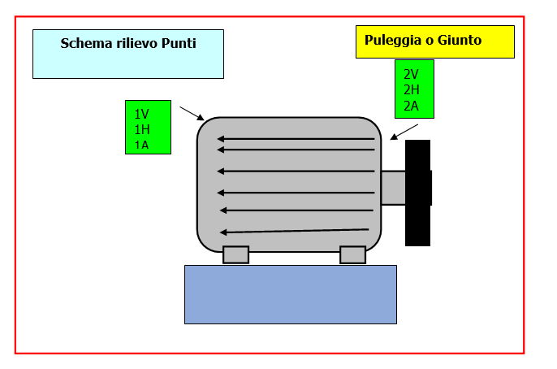

In figura è rappresentato lo schema dei punti di misura sul motore.

- Con le diciture H, V e A si intendono rispettivamente orizzontale, verticale ed assiale. Le misure sono state acquisite con carico.

Misurazioni eseguite
  - Mediante l'utilizzo di un accelerometro idoneo, su ciascun punto di misura sono state effettuate le seguenti analisi:
  - valore globale RMS in velocità di vibrazione tra 0,5-1000 Hz (in riferimento alla normativa ISO 10816-3);
  - spettro in accelerazione con la funzione inviluppo, per la agnostica delle problematiche relative ai cuscinetti ad elementi volventi;

I valori globali di vibrazione acquisiti sono riassunti negli allegati Report Spettri Rilevati e Report Misure Rilevate. I livelli registrati sono confrontati con le soglie previste dalla normativa di riferimento ISO 10816-3.
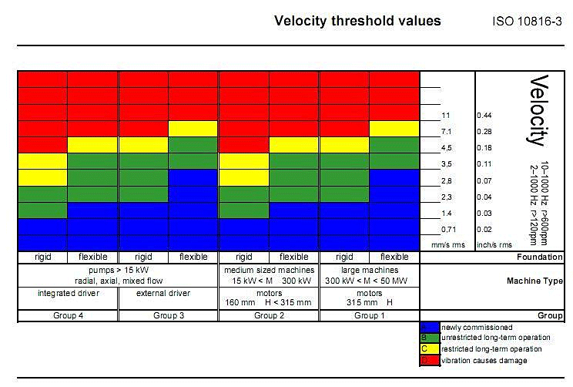

Analisi in frequenza

L'analisi sia di primo livello (valore globale), che di secondo, relativa alla scomposizione del segnale acquisito nelle singole frequenze che lo compongono e le valutazioni delle ampiezze relative a tali frequenze ci conducono alle seguenti conclusioni:
Nelle misure prese sulla TESTA 2 sono state riscontrate delle frequenze che possono essere associate con forte probabilità alla ralla esterna del cuscinetto NU1044. Nelle misure effettuate sul motore della TESTA 2 è stata riscontrato un picco di frequenza di 1.45 m/s² a 110 Hz che potrebbe essere associato a qualche componente dei cuscinetti, ma non avendo a disposizione il part list dei componenti non è possibile associarlo.
Nelle misure prese sul riduttore della TESTA 2 è stato riscontrato un picco di frequenza di 2.337 m/s² riferibile con forte probabilità alla frequenza di ingranamento del primo stadio (albero veloce).
Si consiglia inoltre in fase di revisione della macchina il controllo di eventuali allentamenti meccanici.
Vengono forniti anche alcuni report delle misure prese sulla TESTA 3 e sul motore e riduttore della TESTA 3, dove non si sono evidenziati problemi particolari.

Per qualunque chiarimento rimaniamo a sua disposizione.



R.E.M. S.R.L. R.E.M. SRL
Carlo Spaziani – Resp. Azienda Lisi Angelo – Uff.Tecnico

Si allegano alcuni report delle misure effettuate

